5주차 1차시

* 속성 정의와 데이터 타입

관계 대수나 관계 해석을 사용. ->일반 사용자가 사용하기 어려움

대안 - SQL사용

SQL 개요

* 관계 데이터베이스를 위한 표준 질의어
* 사용자가 처리를 원하는 데이터가 무엇인지만 제시
* 데이터를 얻는 방법에 대하여 언급하지 않음
* 비절차적 데이터 언어의 특성
* DBMS 내에서 대화식으로 질의
* C, C++, Java 와 같은 프로그래밍 언어로 작성한 프로그램에 삽입하여 사용

데이터 정의어 (DDL)

* 테이블을 생성, 변경, 삭제하는 기능

데이터 조작어 (DML)

* 테이블에 데이터를 삽입, 수정, 삭제, 검색하는 기능

데이터 제어어 (DCL)

* 보안을 위해 데이터에 대한 접근 및 사용 권한을

사용자별로 부여, 취소하는 기능

* 데이터 베이스 관리자가 주로 사용

주기능

* 검색을 위한 질의 작성용 비절차적 데이터 조작어

보조기능

* 데이터 정의 및 제어

속성정의와 데이터 타입

1. 테이블 생성시 정의할 사항

1 – 테이블 이름

2 – 속성 이름 및 데이터 타입, 제약 사항

3 – 기본키, 대체키, 외래키의 정의

4 – 데이터 무결성을 위한 제약조건 정의

1. 속성 정의

* 테이블을 구성하는 속성 정의

1. 데이터 타입 정의
2. NULL 값 허용 여부 정의
3. 기본 값 필요 여부
4. 속성의 데이터 타입

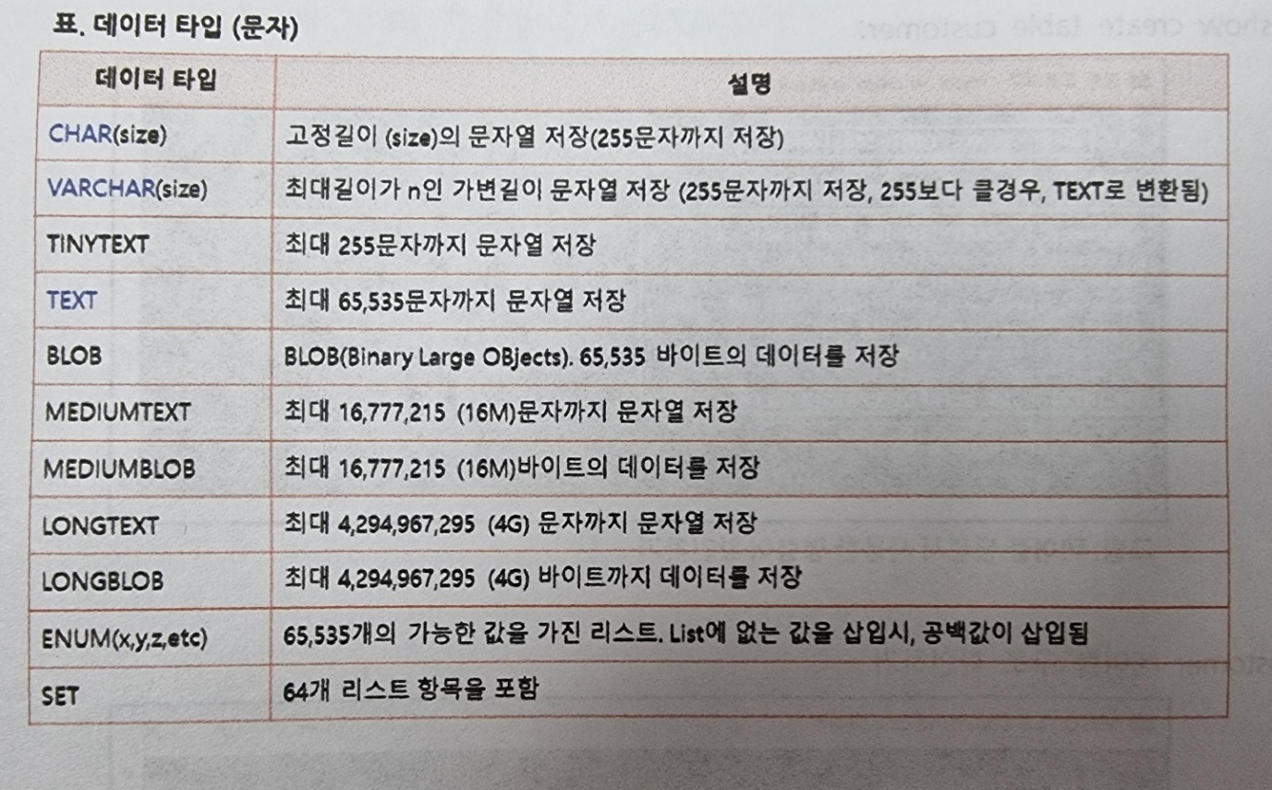

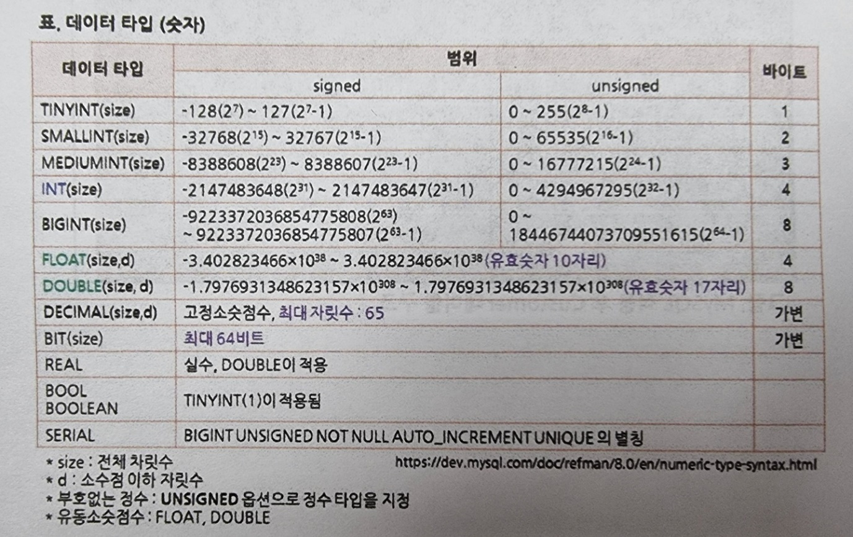

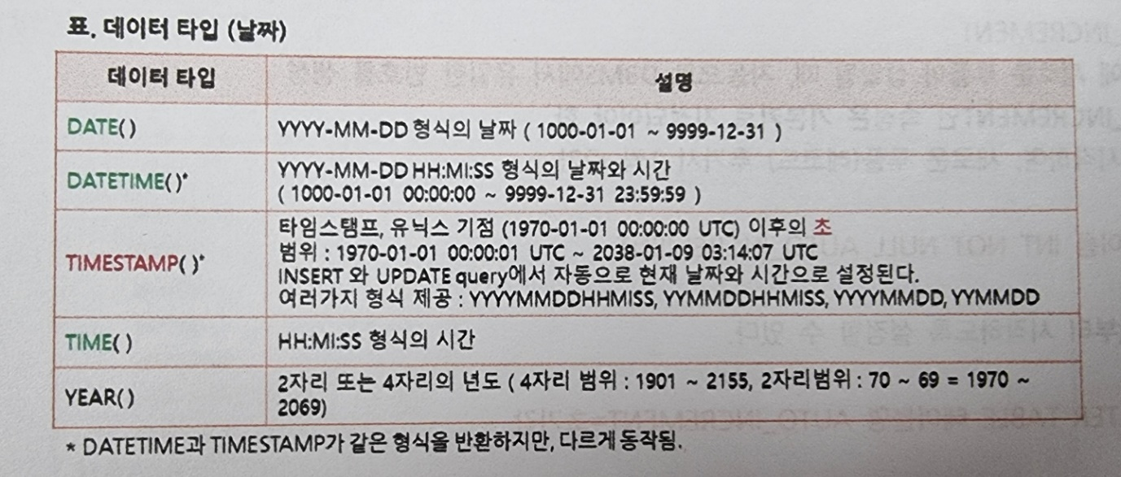

1. NOT NULL

* 속성의 값으로 null을 허용하지 않음을 의미
* 반드시 값이 입력되어야 하는 속성에 사용
* 인터넷 상의 회원 가입시 필수항목
* 예

` account VARCHAR(20) NOT NULL

1. DEFAULT

* 속성의 기본 값을 지정
* DEFAULT를 지정하지 않고, 값이 입력되지 않은 경우 NULL값으로 자동 저장

` credit INT DEFAULT 0

` grade VARCHAR(10) DEFAULT ‘NEW’

[TIP]

* 문자열, 날짜 데이터 : 작은 따옴표로 묶어야 함
* 작은 따옴표 내의 문자열 : 대소문자 구분됨
* 예

`grade VARCHAR(10) DEFAULT ‘NEW’

`grade VARCHAR(10) DEFAULT ‘New’